5V RGB 5050 幻彩灯通用使用说明书
适用：WS2812 / WS2812B / SK6812 / 2020 / 5050 RGB 内置全彩驱动灯

网站资料
SKU | 产品名 | 淘宝链接 | 文件路径建议 | 待确认项
1013708732888 | WS2812 RGB LED 内置全彩驱动彩灯开发板，多规格灯板/矩阵屏/连接线 | https://item.taobao.com/item.htm?id=1013708732888 | RGB5050_幻彩灯/灯板矩阵/商品资料_1013708732888/ | 确认所选规格、灯珠数量、RGB/GRB颜色顺序、接口线序。
1013713320521 | 5V RGB 5050 幻彩灯，灯环/灯板/灯条/转接线混合规格 | https://item.taobao.com/item.htm?id=1013713320521 | RGB5050_幻彩灯/灯环灯条/商品资料_1013713320521/ | 确认所选形状、灯珠数量、供电方式、DIN/DOUT方向。

说明：淘宝链接使用商品 ID 简化链接，去掉推广参数，便于复制、印刷和资料归档。实际 SKU 选项、规格、库存和接口定义请以网页详情及实物丝印为准。
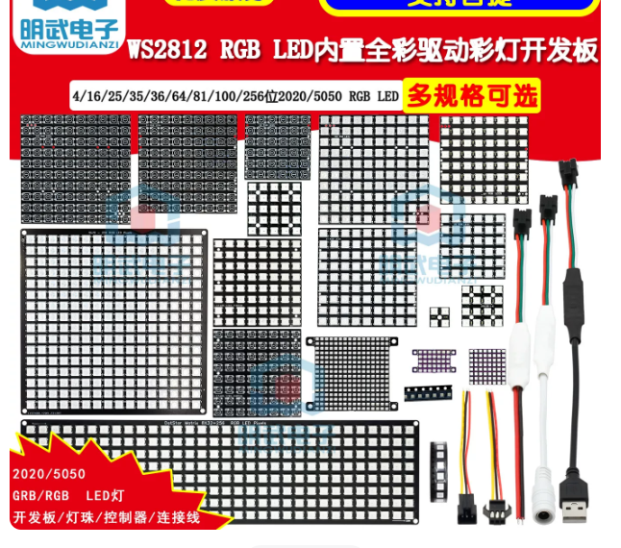
图1：多规格 5050/2020 RGB 幻彩灯板、灯环、灯条产品示例

一、产品说明
本说明适用于常见 5V RGB 5050 幻彩灯，包括灯板、灯环、灯条、矩阵屏和开发板。每颗灯珠内部带驱动芯片，可通过单根 DATA 数据线单独控制颜色和亮度。
常见型号包括 WS2812、WS2812B、SK6812 等。购买不同规格时，使用方法基本相同，主要区别是灯珠数量、灯板形状、数据方向和供电点位置。
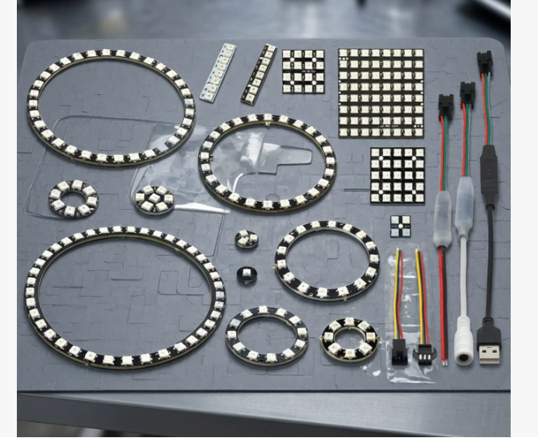
图2：灯环、灯板、转接线和常见接口示例

二、接口识别
标识 | 含义 | 说明
5V / VCC | 电源正极 | 只能接 5V 直流电源，不能接 12V/24V。
GND / - | 电源负极 | 灯板 GND 必须与控制器 GND 共地。
DIN / DI | 数据输入 | 控制器 DATA 线接这里，注意方向。
DOUT / DO | 数据输出 | 串接下一块灯板时，DOUT 接下一块 DIN。

线色只能作为参考，不同批次可能不同。请以灯板丝印上的 5V、GND、DIN、DOUT 为准。

三、电源和电流选择
这类灯一般使用 5V DC。单颗 5050 RGB 灯珠在全白满亮时最大约 60mA，估算公式如下：
最大电流 = 灯珠数量 × 0.06A
灯珠数量 | 理论最大电流 | 建议电源
4 颗 | 0.24A | 5V 1A
16 颗 | 0.96A | 5V 2A
25 颗 | 1.5A | 5V 3A
36 颗 | 2.16A | 5V 3A-5A
64 颗 | 3.84A | 5V 5A
81 颗 | 4.86A | 5V 6A-8A
100 颗 | 6A | 5V 8A-10A
256 颗 | 15.36A | 5V 20A

20A 表示电源最多能提供 20A，不是强行往灯珠灌 20A。只要电压是 5V、正负极接对，使用 5V 20A 电源不会把 256 颗灯烧坏。

四、通用接线图
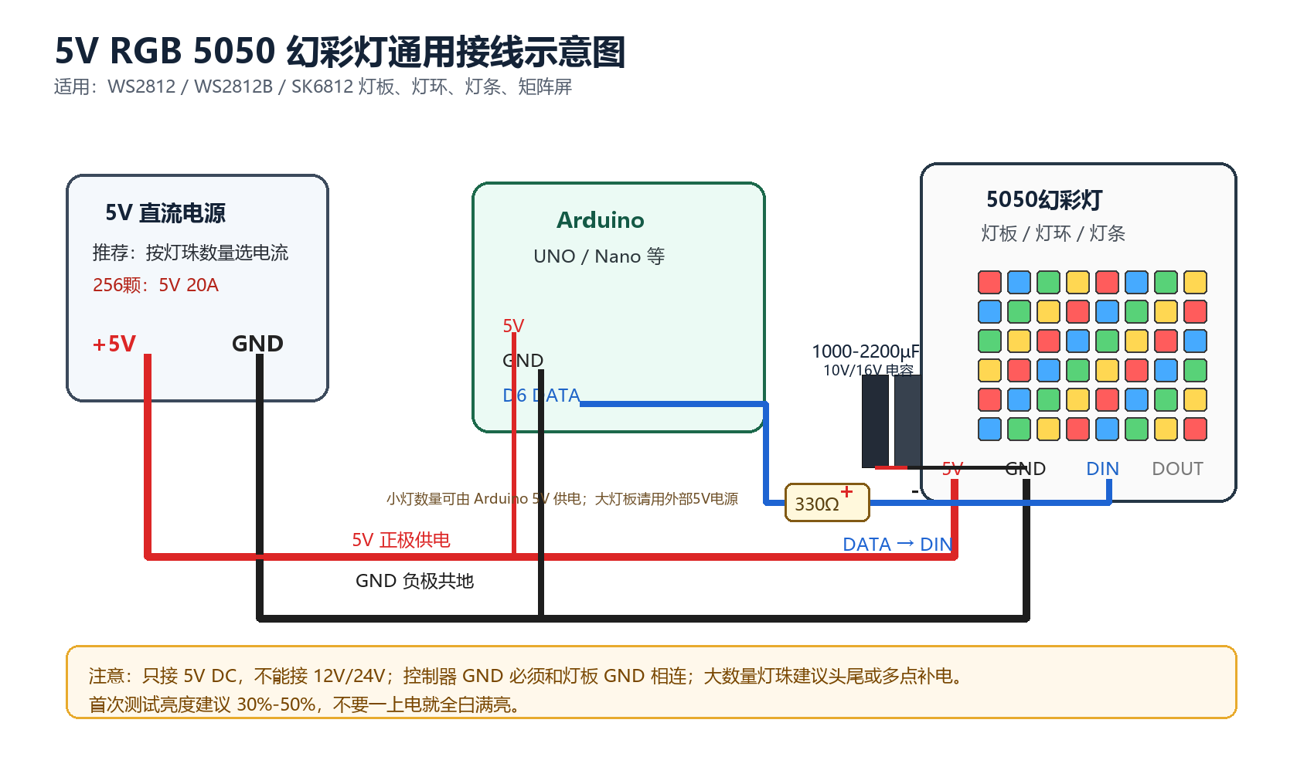
图3：外部 5V 电源 + Arduino 控制器 + 幻彩灯通用接线
连接位置 | 接到哪里
电源 +5V | 灯板 5V。灯珠数量多时，头尾或多点同时接 5V。
电源 GND | 灯板 GND，同时接 Arduino GND。
Arduino D6 | 串 330Ω-470Ω 电阻后接灯板 DIN。
电解电容 | 1000µF-2200µF，10V/16V，正极接 5V，负极接 GND。

五、Arduino 测试代码
安装 Arduino IDE 后，在库管理器搜索并安装 FastLED。首次测试建议将 BRIGHTNESS 保持在 40-100，不要一开始就全白满亮。
/*
5V RGB 5050 幻彩灯通用测试程序
适用：WS2812 / WS2812B / SK6812
库：FastLED
可修改参数：
LED_PIN Arduino 数据输出脚
NUM_LEDS 灯珠数量，例如 16 / 64 / 100 / 256
BRIGHTNESS 亮度，0-255，首次测试建议 40-100
COLOR_ORDER 颜色顺序，常见为 GRB；颜色不对时可改 RGB/BRG
*/
#include <FastLED.h>
#define LED_PIN 6
#define NUM_LEDS 256
#define BRIGHTNESS 80
#define LED_TYPE WS2812B
#define COLOR_ORDER GRB
CRGB leds[NUM_LEDS];
void showSolid(CRGB color, uint16_t waitMs) {
fill_solid(leds, NUM_LEDS, color);
FastLED.show();
delay(waitMs);
}
void setup() {
delay(1000);
FastLED.addLeds<LED_TYPE, LED_PIN, COLOR_ORDER>(leds, NUM_LEDS);
FastLED.setBrightness(BRIGHTNESS);
FastLED.clear(true);
// 上电自检：红、绿、蓝、低亮白
showSolid(CRGB::Red, 700);
showSolid(CRGB::Green, 700);
showSolid(CRGB::Blue, 700);
showSolid(CRGB(80, 80, 80), 700);
FastLED.clear(true);
}
void loop() {
static uint8_t hue = 0;
// 彩虹流水测试
fill_rainbow(leds, NUM_LEDS, hue, 7);
FastLED.show();
hue++;
delay(20);
}

六、可定制参数
参数 | 示例 | 用途
LED_PIN | 6 | Arduino 数据输出脚，对应接灯板 DIN。
NUM_LEDS | 256 | 灯珠数量，按实际规格修改。
BRIGHTNESS | 80 | 亮度 0-255，首次测试建议低亮度。
COLOR_ORDER | GRB | 颜色顺序。颜色不对可尝试 RGB、BRG。

七、首次测试步骤
- 先用万用表确认电源输出约为 5V。
- 断电状态下完成接线，确认 5V 和 GND 没有短路。
- 控制器 GND 与灯板 GND 必须连接。
- 先设置低亮度，例如 BRIGHTNESS = 80。
- 通电后观察红、绿、蓝、低亮白自检是否正常。
- 若颜色不对，修改 COLOR_ORDER；若乱闪，检查共地、供电和 DATA 线。

八、常见故障处理
现象 | 常见原因 | 处理方法
完全不亮 | 电源无输出、正负极接反、DATA 接错 | 确认 5V，检查 5V/GND/DIN，确认程序灯珠数量。
乱闪 | 未共地、电源不足、数据线太长 | 控制器和灯板 GND 共地，加电容，DATA 串 330Ω。
后面变黄/变暗 | 线路压降 | 加粗电源线，头尾补电，降低亮度。
只亮一部分 | 灯珠数量设置少、数据方向接反、中间灯珠异常 | 修改 NUM_LEDS，确认 DIN/DOUT 方向。
颜色不对 | RGB 顺序不同 | 把 COLOR_ORDER 改为 GRB/RGB/BRG 测试。

九、安全注意事项
- 只能使用 5V DC 电源，禁止接 12V、24V 或交流电。
- 大电流电源要避免短路，建议输出端加保险丝或保护模块。
- 256 颗灯全白满亮电流很大，电源线要足够粗，接头要压紧。
- 长时间高亮工作会发热，应注意散热和安装环境。
- 带电时尽量不要频繁插拔灯板和数据线。

